8.11.2023

Vyřešte letos dárky jednoduše – s kadeřnictvím Klier

Vánoce se blíží mílovými kroky. Věnujte svým blízkým dárek, který udělá radost každému, ženě i muži. Darujte některý z vánočních kosmetických balíčků nebo dárkový voucher z kadeřnictví Klier.

Vánoční kosmetické balíčky Klier
Vánoční balíčky koupíte na kterémkoli salónu Klier. Vybírat můžete podle značek a typu vlasů, dva balíčky jsou i výhradně pro pány. V Klieru lze využít i oblíbené konzultace zdarma, takže při jakékoli nejistotě u nákupu kosmetiky pro manželku, maminku nebo přítelkyni vyškolený personál rád poradí. Nebo lze kadeřnictví zkontaktovat prostřednictvím jejich facebooku, instagramu nebo přes e-mail Kateřiny Hamplové, specialistiky péče o zákazníky khampova@klier.cz.
Vybírat můžete např. z těchto vánočních balíčků vlasové kosmetiky:
- Balíčky Kérastase patří mezi nejoblíbenější – Chroma Absolu pro barvené vlasy, Blond Absolu pro blond vlasy, Nutritive pro výživu a hydrataci, Curl Manifesto pro vlnité a kudrnaté vlasy a Genesis pro posílení slabých a vypadávajících vlasů.
- Balíčky L‘Oréal Professionnel – Metal Detox pro pročištění a ochranu vlasů, Absolut Repair pro poškozené vlasy, Vitamino Color pro barvené vlasy, Curl Expression pro vlnité a kudrnaté vlasy a Scalp Advanced pro péči o pokožku hlavy.
- Balíčky od Redken – ABC pro chemicky ošetřené a oslabené vlasy, Extreme pro posílení poškozených vlasů, All Soft pro suché a křehké vlasy, Color Extend pro ochranu barvy, Volume Injection pro objem vlasů.
Výběr balíčků najdete i na e-shopu Klier. Při každém nákupu na e-shopu Klier dostanete navíc zdarma voucher na vlasové ošetření a hloubkovou regeneraci Kérastase Fusio Dose v hodnotě 500 Kč.

Dárkové vouchery na služby i kosmetiku
Další tip na skvělý dárek, který můžete jednoduše obstarat právě v Klieru, jsou dárkové vouchery v hodnotě 1000, 500 a 300 Kč. Voucher lze využít na všechny služby kadeřnictví Klier (na střih, barvu, regeneraci, styling, vlasové kúry aj.) i na nákup produktů profesionální vlasové kosmetiky. Vouchery lze sčítat a můžete je využít v rámci všech salónů kadeřnictví Klier v ČR.

Do kadeřnictví i o Vánocích
Protože v Klier vědí, jak jsou někdy svátky hektické, a že je občas potřeba nechat si upravit vlasy rychle a bez objednávání, jsou kadeřnictví otevřené 7 dní v týdnu a není nutné se objednávat. Vlasy si můžete přijít upravit i 23. prosince (otevřeno dle běžné otevírací doby) a 24. prosince dopoledne.

Kadeřnictví Klier najdete je na 33 místech České republiky. Více informací a vaše nejbližší kadeřnictví najdete na webu www.klier.cz. Pohodlně online nakoupíte na shop.klier.cz.

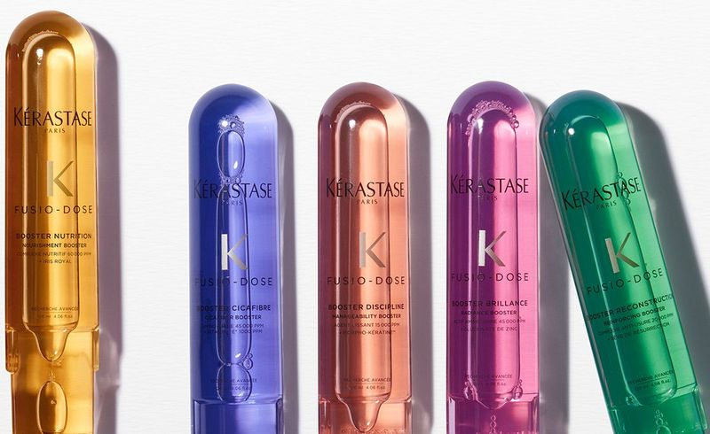
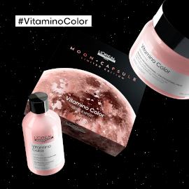
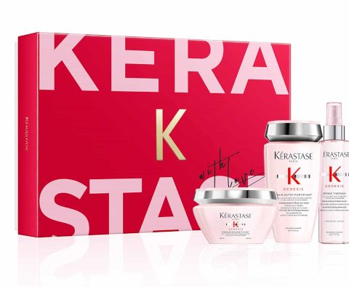

Kontakty:

Kadeřnictví KLIER Mediální servis:
www.klier.cz cammino…
www.instagram.com/kadernictvi_klier_cz Dagmar Kutilová
www.facebook.com/klierkadernictvicr e-mail: kutilova@cammino.cz
www.cammino.cz

